UE16 – Médecine d’urgence
Pr Mercier- jean-christophe.mercier@rdb?aphp.fr
19/12/13 8h30-10h30
RT : Théo FERREIRA
RL : Olivier COLLIN

COURS 5
Urgences pédiatriques courantes

- Généralités

En France, nous avons l’habitude de pratiquer un examen clinique en analysant système par système (contrairement à nos voisins anglo-saxons qui font de la tête aux pieds) Cependant en pédiatrie, l’essentiel du recueil d’information repose sur l’écoute des parents, ainsi que sur l’inspection.

Les étapes de la prise en charge d’un enfant aux Urgences pédiatriques
- Accueil administratif (identité, couverture sociale)
- Triage infirmier (motifs, constantes vitales)
- Examen médical (antécédents, histoire, examen clinique)
- Hypothèses diagnostiques
- Examens complémentaires
  - Probabilité pré-test, rapports de vraisemblance, probabilité post-test!
  - Un examen complémentaire n’est utile que s’il change la conclusion diagnostique ou la décision thérapeutique!
- Décision médicale:
  - Retour à domicile avec une prescription (filet de sécurité)
  - Hospitalisation de courte durée à l’UHCD
  - Hospitalisation dans un service de pédiatrie générale ou de spécialités
Pour adresser le plus rapidement et le plus efficacement les enfants, nous utilisons une échelle Canadienne pédiatrique de triage et de gravité qui a pour but de :
- Identifier rapidement les enfants avec une urgence vitale
- Déterminer la zone de soins la plus appropriée
- Diminuer la congestion des salles d’attente
- Permettre une évaluation continue des patients
- Informer les familles des soins et des délais d’attente
- Faciliter le recueil d’informations sur la ‘lourdeur’ du SAU

Cette échelle se base selon des critères qui correspondent aux constantes vitales.
Il est donc indispensable de prendre les constantes vitales :

Général | Hémodynamique | Respiratoire | Neurologique
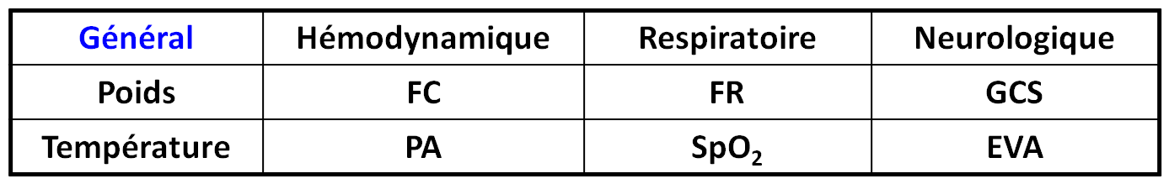

Les valeurs normales max (à connaître !)
FC :
- 170bpm à 1 mois
- 160bpm à 6 mois
- 150bpm à 1 an
- 140bpm à 2 ans
- 130bpm à 5 ans
Cependant, il faut tenir compte de la température corporelle de l’enfant qui augmente la FC. On rajoute +10 à la FC normale par degré de température.
FR :
- 60/min à 1 mois
- 55/min à 6 mois
- 50/min à 1 an
- 40/min à 2 ans
- 30/min à 5 ans
FR augmente avec la température. Quand la température passe de 37° à 40° on ajoute 10 à la valeur normale.
PAS : 80mmHg à 4ans et 90mmHg à 24ans
PAD : 45mmHg à 4ans et 50mmHg à 24ans
PA moyenne : 65mmHg à 4ans et 75mmHg à 24ans
La PAS reflet de la performance systolique du VG, alors que la PAD reflète la résistance des vaisseaux périphériques.
La prise de tension doit se faire avec un brassard adapté à la taille du patient.

Oxymétrie : Il faut le mettre correctement ! Dans le cas contraire les résultats seront faussés.
Principe : Emission de photons de deux longueurs d’ondes différentes correspondants au rouge et à l’infrarouge. L’oxyHb absorbe plus l’infrarouge, et la déoxyHb absorbe plus le rouge. Recueil par un photodétecteur des photons restants. Puis analyse du rapport des logs népériens.

Glasgow Coma Score (GCS) :
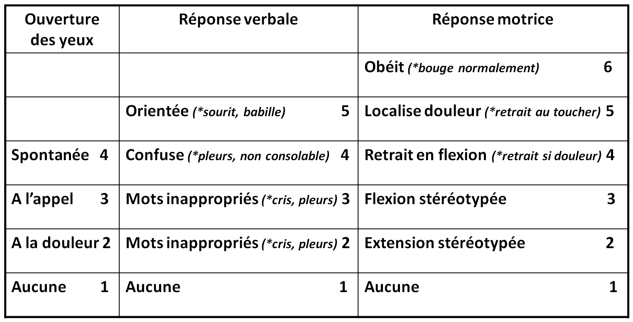
Valeur normale : 15, <13 surveillance, <7-8 réanimation
Echelles d’évaluation de la douleur :
Il faut savoir qu’il y a différentes échelles qui permettent d’évaluer la douleur. Elles ne sont adaptées que si le patient peut s’exprimer dans le cas d’un nouveau né il faut apprendre à reconnaitre les signes.

- Détresses respiratoires de l’enfant

Analyse d’une détresse respiratoire chez l’enfant

- Constantes IAO: Poids, T°; FC, PA; FR, SpO₂; GCS, EVA.
- Antécédents: prématurité, RCIU, dysplasie broncho-pulmonaire, cardiopathie
- Vaccins : Penta®, Hexa®, Prévenar®, ROR®, méningitec® (à connaître pour votre future vie de médecin mais pour les partiels j’en doute)
- Histoire: contage (crèche, école, fratrie), rhinite, fièvre
- Examen clinique:
  - Inspection: FR comptée sur 1 min. (apnées), dyspnée inspiratoire, aux 2 temps ou expiratoire (wheezing), signes de lutte, cyanose, sueurs ou teint gris, agitation ou torpeur
  - Palpation: vibrations vocales (peu important)
  - Percussion: matité - sonorité
  - Auscultation:
    - Râles crépitants inspiratoires (pneumonie),
    - Râles sous-crépitants aux 2 temps (encombrement),
    - Râles sibilants expiratoires (wheezing ou bronchospasme)
    - Ne pas oublier d’ausculter le cœur et de palper les pouls

Rappels de P2 :
1) Les dyspnées bruyantes ou obstructives :
- inspiratoires : peuvent être nasales (rhinite), pharyngée (hypertrophie amygdalienne,phlegmon amydalien), laryngée (laryngites)
- aux 2 temps : Corps étranger à l’étage trachéal ++
- expiratoire : origine bronchique ou bronchiolaire (bronchiolite, asthme)
2) Les dyspnées non bruyantes : il s’agit de pathologies respiratoires alvéolaires (pneumopathie), ou d’une insuffisance cardiaque

- Laryngite aiguë virale

Lors d’une laryngite aiguë on a une dyspnée laryngée :
  - Bradypnée inspiratoire débutant souvent la nuit
  - Tirage sus-sternal, intercostal, sous-costal
  - Mise en jeu des muscles respiratoires accessoires
  - Toux rauque aboyante, voix normale ou rauque
Remarque : Il est important de ne pas la confondre avec,
  - Dyspnée supralaryngée: toux et voix nasonnées, amélioration lors des pleurs
  - Dyspnée trachéale: dyspnée aux 2 temps, toux aboyante, fièvre élevée, possible trachéite bactérienne (Staph aureus)

Diagnostic différentiel

- Avant 3-6 mois la laryngite virale plutôt rare on effectue une endoscopie systématiquement.
  - Chez le nouveau-né cela peut être: laryngomalacie, paralysie laryngée, sténose laryngée congénitale, kyste vallécule, diastème laryngé
  - Nourrisson <6 mois: sténose laryngée acquise (intubation), angiome sous-glotique, reflux gastro-oesophagien
- Après 6 mois:
  - Un enfant avec de la fièvre nous oriente vers une laryngite virale (causée par le virus para-influenzae) sous-glottique
  - Fièvre + hypersialorrhée: épiglottite aiguë (très rare car les enfants sont vaccinés sauf quelques cas, immigrés++)
  - Apyrexie: corps étranger laryngé, anaphylaxie, brûlure laryngée (biberon chauffé au micro-ondes, le biberon est froid mais le lait chaud)

Traitement de la laryngite aiguë (les traitements ne sont pas au programme de D1)

- Aérosol d’adrénalinec’est un vasoconstricteur, ce qui va permettre une réduction de l’œdème du larynx. (Résistances = 8*n*l/pi*r^4 on augmente un peu le diamètre et les résistances chutent): 5ml=5mg à nébuliser en 15 minutes

- Corticoïdes p.os: Solupred® cps orodispersibles 2mg/kg/j
- Surveillance clinique des constantes (FC, PA, FR, SpO₂)
- Si amélioration en 2-3h chez un enfant >6 mois: retour à domicile avec ordonnance de Solupred® 2mg/kg x 1-3 jours
- Si non amélioration ou enfant <6 mois: hospitalisation en ORL pour éventuelle endoscopie
- En cas de signes de gravité d’emblée (apnées, paleur, sueurs, cyanose), de non amélioration ou de ré-aggravation après une série d’aérosols: transfert en Réa et prévenir les ORL.

- La bronchiolite

C’est une inflammation bronchiolaire due à plusieurs virus respiratoires dont le virus
syncytial respiratoire++ (VRS). C’est une pathologie fréquente, à caractère saisonnier. Il y a 450 000 cas/an de bronchiolite. La majorité des cas sont peu sévères et le traitement se fait en ville, cependant, ils viennent aux urgences et les encombrent. Cependant, nous ne sommes pas égaux à l’infection, certains la déclarent, d’autres non : notion de susceptibilité aux infections.
Le virus s’attache aux cils vibratiles de la muqueuse respiratoire, d’abord du nez, puis plus loin dans l’appareil respiratoire. On a ainsi une nécrose des cellules épithéliales par effet cytopathogénique viral direct, et une infiltration lymphocytaire péri-bronchique.

Comment reconnaitre la bronchiolite?

- contexte hivernal
- il y a un contage (le frère est enrhumé également, épidémie en crèche etc…)
- début par une rhinopharyngite peu fébrile
- suivi d’une atteinte bronchiolaire dans 20% des cas
- Râles sous-crépitants ou sibilants/wheezing

A ce stade, il n’y a aucun examen complémentaire à faire. Il ne faut pas prescrire d’ATB, au risque de favoriser l’émergence de multi-résistance.
La durée des symptômes est de quelques jours, le VRS est éliminé en 1 semaine, mais parfois au bout d’1 mois.
Attention, la normalisation de l’activité muco-ciliaire prend 3 à 4 semaines, il est donc normal que l’enfant tousse, afin d’éliminer le mucus qui contient l’agent infectieux (ne pas prescrire de sirop ou de kiné (son inefficacité a été démontrée).
De plus la fièvre est normale, elle permet la libération d’interféron, d’activité antivirale.
A l’examen clinique le nourrisson doit être au calme, il faut le regarder respirer, compter sa FR sur 1min (pauses respiratoires >20s), évaluer le freinage respiratoire c'est-à-dire les battements des ailes du nez, le tirage et le balancement thoraco-abdominal. (LE SCORE DE SILVERMAN N’EXISTE PAS oubliez le) On évalue sa réactivité, vigilance et sa capacité à boire au sein ou un biberon.

Traitement symptomatique!
  - Désobstruction nasale par sérum physiologique et utilisation d’un « mouche-nez »
  - Alimentation fractionnée (pas de traitement anti-RGO systématique)
  - Antithermiques (Doliprane® sirop 1 dose/poids)
Savoir traiter en urgence
Si SpO₂ <85-90% sous air => Oxygénothérapie
Si wheezing +++ => nébulisation ß2-mimétique(O₂)
Si SpO₂ <85-90% malgré >6L/min=> Masque haute-concentration
Si apnées => ventilation manuelle

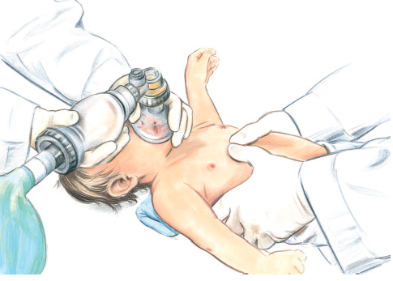
Examens complémentaires:
Aucun n’est nécessaire sauf si hospitalisation!
- Rx Thorax face:
  - distension & infiltrats
  - atélectasie LSD
- NFS (+/- réticulocytes)
- CRP, PCT
- VRS nasopharyngé
  - par immunofluorescence (PCR multiplex)
  - Dirige l’isolement vers une “unité bronchiolite”
Attention! Un « tableau de bronchiolite » peut révéler une défaillance cardiaque, on cherche une cardiomégalie sur la radio.

Critères d’hospitalisation (en gras à connaître ++)
- Age <6 semaines
- Ancien prématuré <34 sem AG et <3 mois AC
- Dysplasie Broncho-pulmonaire définie par une O₂-dépendance à 36 sem AC
- Cardiopathie congénitale (shunt G-D ou HTAP)
- Polypnée >60/min,
- Respiration irrégulière: si apnées > 20 s => USC/ Réanimation
- SpO₂ <90% sous air => oxygénothérapie
- Difficultés à la prise des biberons => gavages gastriques
- Difficultés socio-familiales
- Fièvre à 38°5 +/- associée à conjonctivite purulente (Haemophilus influenzae)

Traitement de la bronchiolite hospitalisée
- Proclive 30°
- Oxygène 0,1-1L/min lunettes nasales => SpO₂ >90%
- Aucun traitement médicamenteux n’a été prouvé être efficace:
  - Bronchodilatateurs, notamment nébulisations d’adrénaline
  - Corticoïdes, que ce soit par voie générale ou par aérosols
  - Antitussifs, mucolytiques et mucorégulateurs
  - Antiviraux, notamment ribavirine
- Antibiotiques: Augmentin® 75 mg/kg en 3 prises x 5-8J
  - Fièvre >38°5 >2J
  - CRP >10 mg/L ou PCT >0,5 mg/L
  - Conjonctivite purulente (Hemophilus influenzae)
  - Otite moyenne aiguë (Streptococcus pneumoniae)
  - Foyer de condensation pulmonaire

Les critères d’admission en réanimation sont :
- fatigue respiratoire (donc apnées)
- cyanose
- vigilance altérée
- acidose respiratoire

Mais on n’intube plus les enfants, on les met en CPAP/VNI (ventilation non invasive/ ventilation en pression positive continue), ce qui permet au diaphragme de mieux respirer et de récupérer sa force musculaire.

Prévention
- Non hospitalisation des cas peu sévères
- Cohorte des cas hospitalisés (Unité Bronchiolite)
- Lavage des mains (friction alcoolique)
- Port de masques
- Décontamination des objets et des surfaces
- Immunothérapie passive: Synagis® 15mg/kg/mois, d’Octobre à Mars chez les anciens prématurés <32 sem AC et nourrissons avec DBP ou cardiopathie (HTAP)

- Asthme

3 Bronchiolites = 1 asthme du nourrisson? Oui probablement. Un nourrisson asthmatique ne le sera pas forcément plus tard.

Que faut-il changer dans la prise en charge des ‘enfants siffleurs’ au SAU Robert Debré? (Slides vite passées)
- Un nourrisson peut présenter plusieurs bronchiolites (multiples virus respiratoires) et ne pas évoluer vers un ‘enfant siffleur’ (‘asthme du nourisson’).
- Prédisposition génétique et épigénétique sont peut-être plus importants que les lésions bronchiques viro-induites dans le phénotype de l’asthme (dont le diagnostic doit être posé >5 ans).
- Les b₂-mimétiques inhalés par pMDI-Spacer, plutôt que par nébuliseurs, sont recommandés pour améliorer les symptômes.
- Les corticoïdes inhalés sont recommandés pour le traitement des « multi-trigger wheeze » en cures prolongées.
- Le montelukast oral pour le traitement des “episodic (viral) wheeze”, et il peut être débuté dès les premiers symptômes d’une infection virale des voies aériennes supérieures.
- Ces traitements doivent être arrêtés, en l’absence de bénéfice.
- Les cas difficiles doivent être référés à un pneumopédiatre.

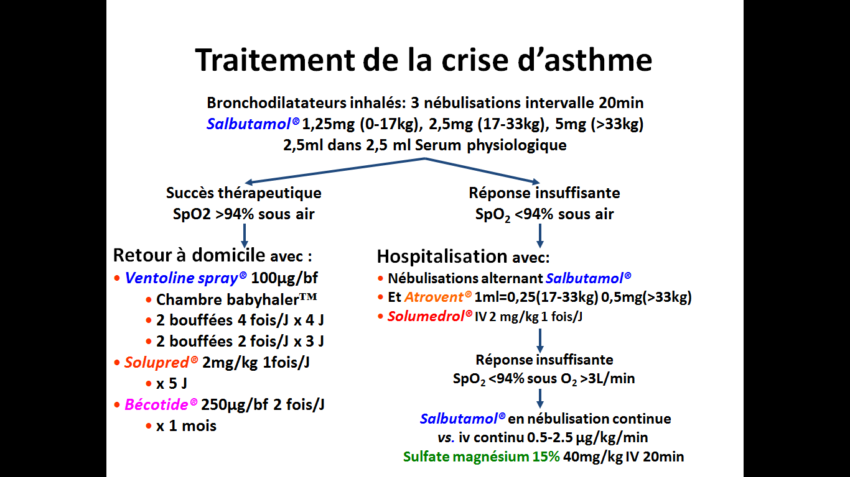

- Pneumonie aiguë communautaire (à ce moment là le prof nous a raconté sa vie)

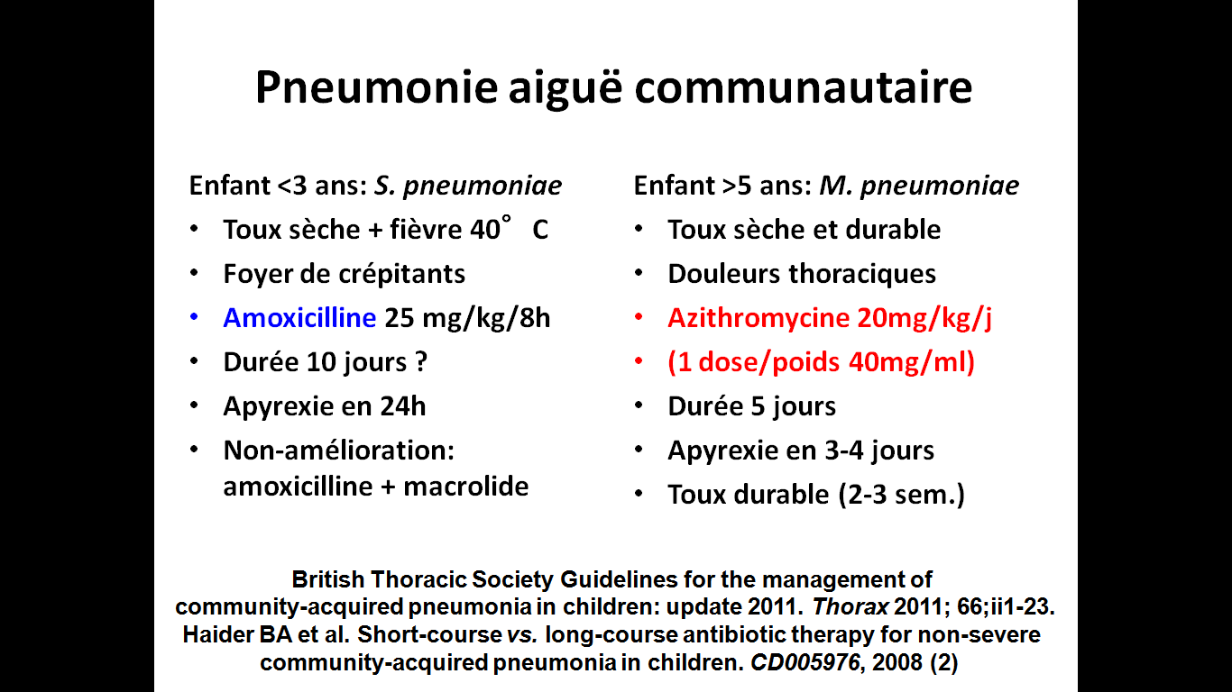
On fait une radio du thorax.
Lors d’une pneumonie bactérienne on retrouve une opacité alvéolaire et CRP augmenté.
Pneumocoque=ATB à dose élevée !

- Pleuropneumopathie de l’enfant

- Fièvre persistante
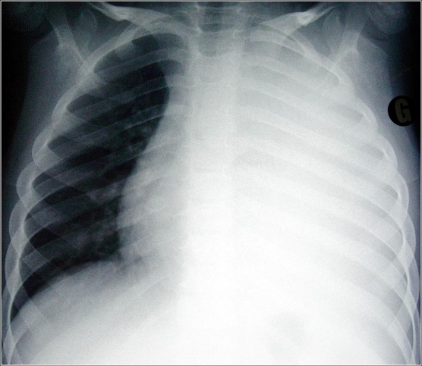
- Polypnée, toux
- Douleur thoracique (voire abdominale)
- Matité d’une base (percussion+++)
- Silence auscultatoire
- CRP >200mg/L

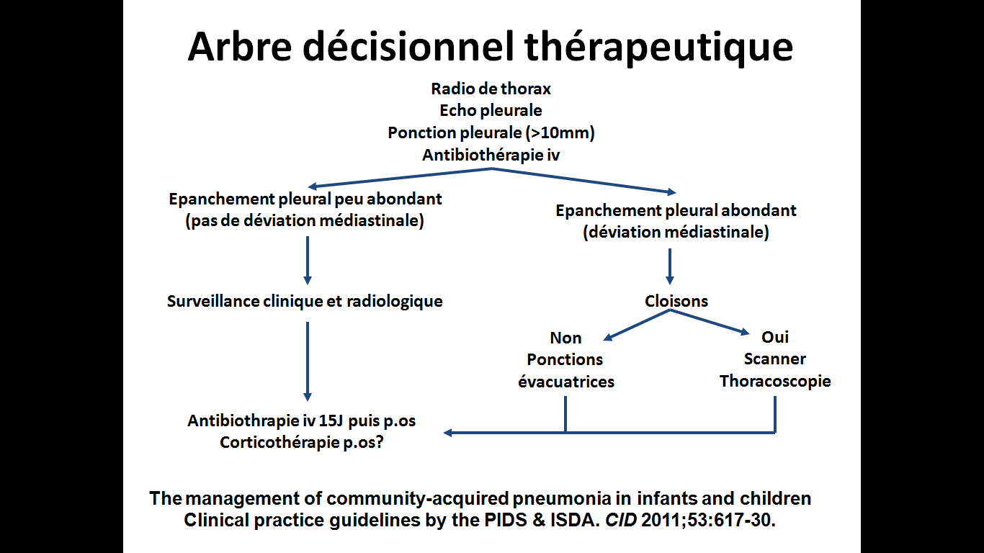
Conclusion :

- Garder une approche clinique:
  - Interrogatoire: antécédents, vaccinations, contage, histoire
  - Examen clinique: FR, SpO₂, inspection, percussion, auscultation
  - L’apport des TDR (point-of-care) (CRP, IF nasal, PCR multiplex)
- Privilégier des thérapeutiques fondées sur l’évidence:
  - Oxygène
  - Bronchodilatateurs
  - Corticoïdes inhalés ou systémiques
  - Antibiotiques limités et ciblés mais à posologies adaptées
- Savoir décider entre:
  - Un retour à domicile, voire en HAD
  - Une hospitalisation, si nécessaire en USC/Réanimation

- L’enfant fébrile aux Urgences (le cours devient très flou, je vous invite à regarder ou non les diapos qui ne vous apprendront rien)

Les vaccinations ont réduit considérablement les infections bactériennes potentiellement graves. De ce fait, la plupart des enfants fébriles présentent des infections virales qui guérissent spontanément en quelques jours Tout le problème est d’identifier sans erreur et sans faille tout enfant suspect d’une infection bactérienne sévère parmi les dizaines d’enfants qui vont guérir, sans antibiotiques.
La majorité des parents sont « thermophobiques » et pensent que plus la fièvre est élevée, plus c’est dangereux.
Il faut savoir écouter les parents qui nous en apprennent beaucoup. Des signes cliniques simples tels que la cyanose, une respiration rapide, un purpura augmentent la probabilité de tomber sur des infections bactériennes.

Reconnaissance clinique des infections sévères à méningocoque chez l’enfant
- Fièvre
- Sepsis
- Conscience
- Méningisme
- Purpura

La clinique est très importante, il faut repérer les symptômes précoces ce qui permet d’éviter les décès.
Ces symptômes sont :
- Douleur membres inf
- Diarrhée
- Couleur de peau anormale
- Dyspnée
- Extrémités froides

- Etats de choc

Méthodologie :

- Reconnaitre l’état de choc (diagnostic positif).
- Comprendre le mécanisme (hémorragique ou hypovolémique/cardiogénique/septique/anaphylactique)
- Monitorage
- Examens biologiques urgents
- Thérapeutique
- Privilégier la fonction d’organes plutôt que la normalité hémodynamique.

- Diagnostic positif

- Signes cardiovasculaires : Tachycardie réflexe (200/min) / extrémités froides (vasoconstriction périphérique) / Pouls filants (=on sent les artères proximales de gros calibres comme les humérales, fémorales, mais on ne sent plus les pédieuses ou tibiales post) / Oligo-anurie (on regarde la couche, en général vide, mais attention au cas du diabète insipide)
- Signes neurologiques : Léthargie/Coma et Agitation/Irritabilité => les enfants sont geignards en général.
- Signes respiratoires : Tachypnée ± détresse respiratoire

- Comprendre le mécanisme de l’état de choc chez l’enfant (++)

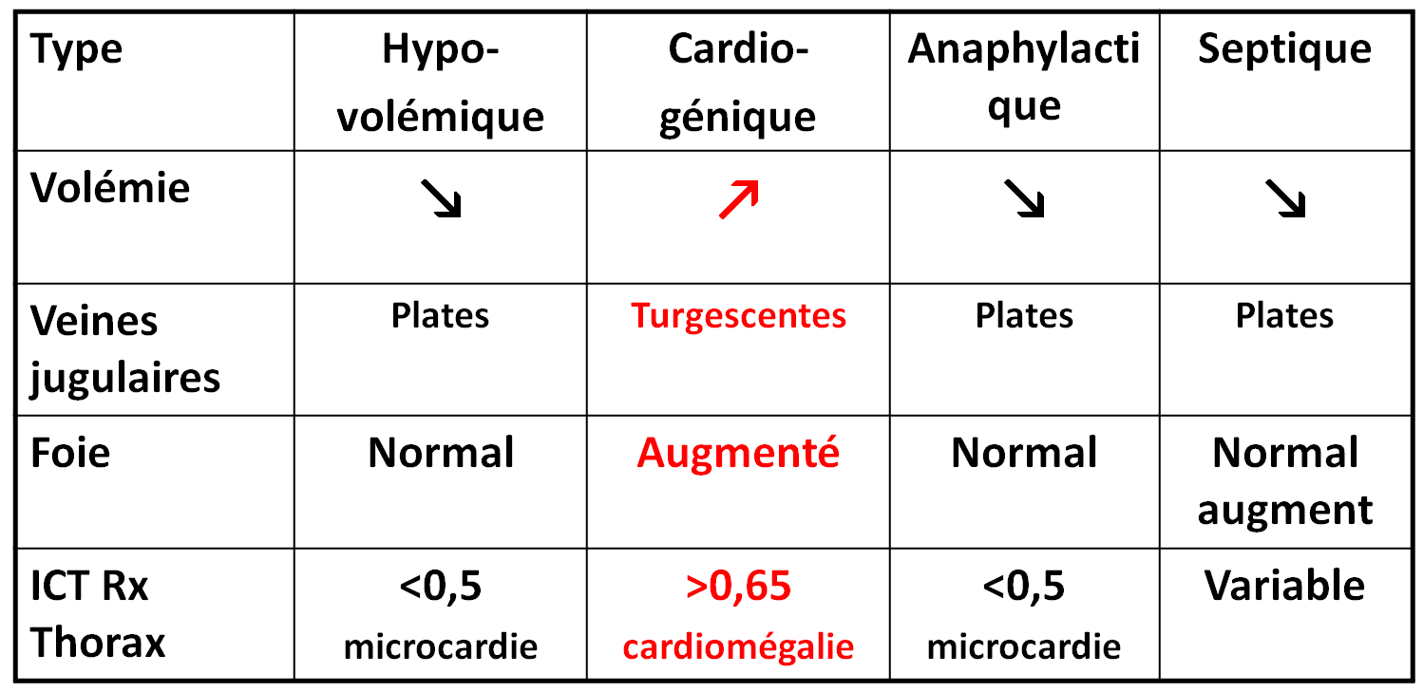
Cardiomégalie chez l’enfant : Rapport cardio/thoracique à la radio >0,55.
Choc anaphylactique : extrémités chaudes ++
Veines pleines : on regarde les jugulaires.
On ne remplit pas lors d’un choc cardiogénique (cas d’insuf cardiaque) ++

- Monitorage

Non-invasif (SAU)
- FC (scope)
- PA (brassard auto)
- FR (scope)
- Rx Thorax (ICT)
- Echocardiographie
- Conscience (GCS)
- Diurèse (poche)
- T°C, dextro
- Peser
Invasif (Réa)
- Cathéter artériel
- Intubation (E_{T}CO₂)
- Cathéter veineux central
- Echo trans-œsophagien
- EEG (cerebral monitor)
- Cathéter vésical (ml/kg•h)
- Sonde thermique

- Examens biologiques urgents

- Groupe sanguin (± Coombs/RAI)
- GDS, lactacémie++ (on ne dit pas des lactates ! il n’y a qu’un seul acide lactique)
- Glucose, Ca/P, Urée/créat, Na/K/Cl, Prot.
- NFS, plaquettes, hémostase
- ASAT/ALAT, CPK
- CRP/PCT
- Hémocultures, ECBU, (Pas de PL!)
- Rx Thorax, ASP, Echo abdo, Echo cardio
- BU, Osm U, Iono U, protéinurie

- Traitement en urgence

- Monitorage
- Oxygène nasal (lunettes vs. masque haute-concentration) => SpO₂ >90%
- 2 veines périphériques (à défaut intra-osseuse)
- Remplissage vasculaire: 20ml/kg sérum physiologique jusqu’à 3 fois en une heure
- Antibiotiques (urgents)
- Catécholamines

Il repose sur le remplissage vasculaire puisque la majorité des chocs sont
hypovolémiques (sauf pour un choc cardiogénique). Chez l’enfant, on peut utiliser la voie périphérique, ou le cathéter central, ou encore la voie intra-osseuse (métaphyse de l’os tibial), étant donné que l’os est le seul espace vasculaire jamais collabé. Effectivement, rappelons que les veines sont plates en cas de chocs où la volémie est diminuée, il est ainsi difficile de passer par cette voie.

Quantité? : 20ml/kg, à injecter vite. A répéter jusqu’à 2 ou 3 fois en 1h si nécessaire. Puis on regarde ce qui se passe. Si amélioration, on diminue la dose à 5ml/kg/h
Avec quoi? : Sérum physiologique++/cristalloïdes.
Si c’est un choc septique, on remplit, et il est nécessaire de commencer l’antibiothérapie au plus vite. On donne des catécholamines pour booster le coeur, ainsi que des vasoconstricteurs.
En cas de choc cardiogénique, on ne remplit pas. On donne du Lasilix (1mg/kg).

Le pronostic du choc septique dépend en partie de la rapidité de sa prise en charge !! Chaque heure de retard d’administration des antibiotiques diminue la survie de 7,6% dans le choc septique de l’adulte.

Conclusion :
- Savoir reconnaître à temps le choc septique.
- Sensibiliser tous les acteurs de la prise en charge: médecins de ville, pédiatres urgentistes, infirmières, réanimateurs à une prise en charge rapide et coordonnée.
- Le contrôle infectieux par les antibiotiques et le support hémodynamique par un remplissage vasculaire massif puis contrôlé et l’utilisation judicieuse des vasopresseurs est le garant d’un bon pronostic.
- La généralisation de la vaccination (anti-hémophilus, anti-pneumococcique, anti-méningococcique) est probablement la stratégie la plus efficace pour éradiquer le choc septique communautaire.

- Etiologies du choc hypovolémique

Le choc hypovolémique représente la première cause de d’etat de choc.
La gastro-entérite est la première cause de choc hypovolémique par déshydratation. (Perte de poids++)
Les autres causes de déshydratation sont la fièvre, le diabète sucré, le diabète insipide, les uropathies.
En cas de choc hypovolémique, si l’enfant garde une diurèse, la cause est rénale.
Les autres causes de choc hypovolémique sont les hémorragies (hématémèse, melena, et attention aux fractures ou encore l’hématome sous-dural).

- Diarrhée chez l’enfant
Sécrétoire: aqueuse
- Entérotoxine
- Production AMPc
- Diminution absorption NaCl
Virus:
- Rotavirus (17% - 52% hospitalisation)
- Norovirus (20% - 12% ‘’ )
- Astrovirus
- Adénovirus

Invasive: glairo-sanglante
- Lésions entérocytes
- Ulcérations (sang)
- Nécrose muqueuse (pus)
- Sécrétions coliques (glaires)
- Réduction absorption iléale
Bactéries:
- Salmonella non-typhi
- Salmonella typhi
- Campylobacter jejunii
- Clostridium difficile
- Shigella sp.
- ECE invasif

ATCD de voyages à l’étranger++, par exemple immigrés retournant au pays pour les vacances.

Physiopathologie de la diarrhée associée au rotavirus

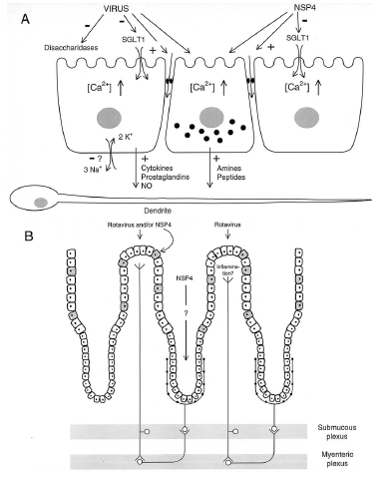

Le rotavirus (entérotoxine NSP-4) inhibe le transport de l’eau et des électrolytes par diminution du symport Na-glucose (SGLT1), des dissacharidases, et la Na,K ATPase membranaire. La permeabilité épithéliale paracellulaire est aussi augmentée par la toxine NSP-4. NSP-4 diffuse dans les cryptes pour influencer l’épithélium intestinal sécrétoire, tandis que les médiateurs inflammatoires peuvent stimuler les réflexes nerveux.

Signes de la déshydratation

DEC :
- Temps de recoloration augmenté
- Yeux creux, hypotonie des globes oculaires
- Pli cutané
- Fontanelle déprimée
DIC :
- Muqueuses sèche

Traitement de la gastro-entérite
Elle se fait par réhydratation orale petite quantité par petite quantité. On peut aussi perfuser. Le plus souvent on perfuse avec un taux de Na insuffisant selon le prof.

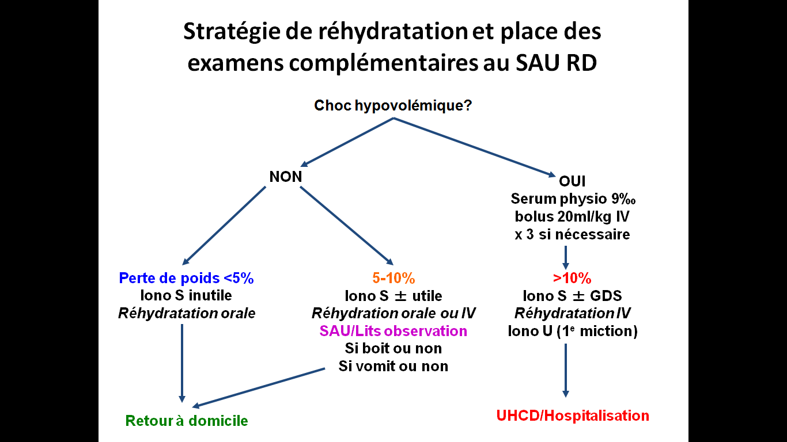
Conclusion :
Le traitement de la GEA nécessite l’emploi de SRO et plus rarement une perfusion iv.
Les anti-émétiques n’ont pas fait la preuve de leur efficacité et comportent des effets indésirables; ils doivent être abandonnés.
Vomissements et diarrhée diminuent rapidement tandis que la réhydratation orale précoce est donnée d’abord en petites quantités (tolérance) puis ad libitum.
La généralisation de la vaccination anti-rotavirus devrait réduire le poids des GEA dans l’activité des Urgences et prévenir les rares cas d’hypovolémie mortelle non reconnue à temps.
Mais, d’autres virus notamment les norovirus sont responsables de GEA, et sont pour l’instant non accessibles à la vaccination.

- Crise d’épilepsie
Définition : survenue transitoire de signes et/ou symptômes dus à une activité neuronale anormale excessive ou synchrone, dans le cerveau.
- 10% aura une crise convulsive
- 30% aura une récidive
- 3% risque d`épilepsie
Tous les enfants ne sont donc pas épileptiques. Il faut savoir différencier les différentes crises.
Types de crises :
- La crise (tonico)-clonique généralisée comporte une perte de conscience initiale, une phase tonique, une phase clonique avec secousses rythmiques des membres, une respiration irrégulière et parfois une cyanose.
- Les crises focales révèlent souvent une lésion cérébrale : crises motrices ou complexes.
- Les crises atypiques se résument souvent à une phase tonique, un accès d’hypotonie, une brève perte de la conscience.

La crise est parfois suivie d’une phase résolutive qui ne doit pas être prise en compte pour évaluer la durée de la crise.

Conduite à tenir :

- Décrire la crise

- L’enfant ressent-il arriver la crise (aura)
- Existence d’une perte de conscience
- Description des phénomènes moteurs et/ou des automatismes. Noter le coté. Déviation de la tête ? des yeux (ouverts ou fermés? secousses ou clignements)?
- Description des phénomènes sensitifs et/ou sensoriels
- Perception visuelle
- Perception auditive
- Perception gustative/olfactive
- Existence de signes végétatifs
- Examen pendant la crise (surtout si focale)
- Reprise de conscience (rapide ou phase post-critique)

- Rechercher la cause

- Les crises révélatrices d’une lésion neuro-méningée (méningite, encéphalite et abcès cérébral, neuropaludisme, AVC, trauma accidentel ou intentionnel)
- Les crises d’origine métabolique : hypoglycémie, hypocalcémie, hyponatrémie ou hypernatrémie, hypomagnésémie, intoxication exogène médicamenteuse ou au CO
- Les crises révélatrices d’une erreur innée du métabolisme (hyperglycinémie sans cétose ou pyridoxino-sensibles)
- Les crises convulsives fébriles (5% de la population générale)
- Les crises occasionnelles ou premières crises: beaucoup d’entre elles ne récidiveront pas.

- Eviter un état de mal convulsif

- Incidence de 1:5.000 chez l’enfant
- Durée largement débattue, de 30 à 20 on est passé à 10 minutes et actuellement à 5 minutes.
- L’état de mal réfractaire se situe entre 11-30 minutes.
- Les crises répétées deviennent auto-entretenues et pharmaco-résistantes, et elles peuvent conduire à des lésions neuronales dans ces délais.
- 80% des crises sont arrêtées si elles sont traitées dans les 30 minutes. Plus le temps passe, plus le pronostic est sombre (mortalité 15%)
- L’EMC fébrile représente 5-25% des cas, avec un meilleur pronostic (mortalité 0, 2%)

Prise en charge d’un enfant en train de convulser

- Transfert en salle d’urgence (aussi appelée sale de déchoquage)
- Monitorage par scope (FC, FR), brassard automatique (PA), oxymétrie de pouls (SpO₂)
- Dégager les voies aériennes, désobstruction naso-pharyngée, PLS
- Oxygénation via un masque haute concentration ou un masque facial sur Ambu®
- Pratiquer une glycémie capillaire : si le BM test est <0,6 g/L prélever une glycémie en urgence (+ bilan sanguin) et administrer 2,5 ml/kg de glucosé à 10% en 5-10 minutes.
- Contrôler la température centrale : refroidir par moyens physiques (ventilateur) et administrer pro-paracétamol 7.5-15 mg/kg/6h (Perfalgan® 1 Flacon=50 ml=500mg) en IVL

Administration rapide d’un anticonvulsant

On administre toujours des benzodiazépines en premier. Puis une deuxième benzodiazépine. Je vous épargne les détails.

A la sortie

Concernant les crises épileptiques, les risques sont de deux types :
- Le risque d’accident. Protéger la personne, en évitant tout contact avec de possibles objets blessants. Il vaut mieux déplacer les objets. Il est inutile d’essayer d’arrêter les mouvements. Il ne faut surtout pas mettre les doigts ou tout autre objet dans la bouche. Une fois la crise finie, voir pendant si possible, il faut coucher le patient sur le coté (PLS)
- La survenue d’une crise prolongée. + 90 % s’arrêtent d’elles-mêmes. En cas de crises de plus de 5 minutes, il s’agit de réaliser une injection de valium® en intrarectal ou de buccolam® en intrabuccal. Si la crise ne cède pas avec les benzodiazépines, il faut contacter les secours médicalisés (SAMU 15).

Pour l’examen on demande la clinique et les principes thérapeutiques et non le nom et la posologie des médicaments.

